

Inserir Pagamento para Faturas Especiais
O objetivo desta funcionalidade é inserir os pagamentos de faturas com grande quantidade de itens. Ela pode ser acessada via Menu de sistema, no caminho: GSAN > Arrecadação > Pagamento > Inserir Pagamento Faturas Especiais.
Feito isso, o sistema acessa a tela abaixo:

Aba - Aviso Bancário

Observação
Informamos que os dados exibidos nas telas a seguir são fictícios, e não retratam informações de clientes.
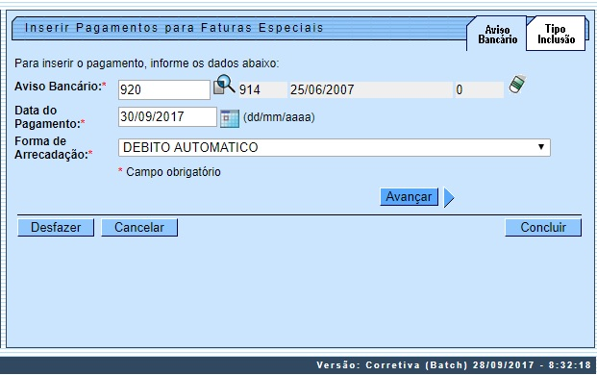
A tela Inserir Pagamento para Faturas Especiais é formada por duas abas: Aviso Bancário e Tipo de Inclusão. A tela é acessada inicialmente na aba Aviso Bancário.
Preencha os campos obrigatórios (para detalhes sobre o preenchimento dos campos clique AQUI). Em seguida, clique no botão .
O sistema efetua algumas validações:
- Validar data do pagamento:
  - Caso a data do pagamento esteja inválida, o sistema exibe a mensagem: Data do Pagamento inválida.
  - Caso a data do pagamento seja posterior à data corrente, o sistema exibe a mensagem: Data do Pagamento posterior à data corrente «data corrente».
- Verificar existência de dados:
  - Caso não exista a tabela na base de dados, o sistema exibe a mensagem: Tabela «nome da tabela» inexistente e cancela a operação.
  - Caso a tabela esteja sem dados, o sistema exibe a mensagem: Tabela «nome da tabela» sem dados para seleção e cancela a operação.
- Validar Dígito Verificador:
  - Caso a terceira posição do Campo1 seja igual a 6, o sistema verifica o Dígito Verificador Módulo 10.
  - Caso a terceira posição do Campo1 seja igual a 8, o sistema verifica o Dígito Verificador Módulo 11.
  - Caso contrário, será exibida a exibir a mensagem Código de Barras com indicação do módulo para cálculo do dígito verificador inválido.
  - Caso o dígito verificador obtido seja diferente do dígito verificador informado para o campo, será exibida a mensagem Dígito Verificador inválido.
- Verificar existência do documento na lista:
  - Caso o documento informado já exista na lista dos Dados do Código de Barras, será exibida a mensagem Documento já informado.
- Validar Dígito Verificador do Código de Barras:
  - Formata Código de Barras a partir da leitura ótica ou da digitação dos dados (Campo1, Campo2, Campo3 e Campo4), com 44 caracteres.
  - Caso a terceira posição do Código de Barras seja igual a 6, o sistema trata o Dígito Verificador Módulo 10.
  - Caso a terceira posição do Código de Barras seja igual a 8, o sistema trata o Dígito Verificador Módulo 11.
  - Caso contrário, será exibida a mensagem Código de Barras com indicação do módulo para cálculo do dígito verificador inválido.
  - Caso o dígito verificador obtido seja diferente do Dígito Verificador do Código de Barras (quarta posição), será exibida a mensagem Dígito Verificador do Código de Barras inválido.
- Verificar existência de documento na lista:
  - Caso não exista documento na lista dos Dados do Código de Barras, será exibida a mensagem Nenhum Documento foi informado. Não é possível concluir a inclusão dos pagamentos.
- Validar código do cliente
  - Caso o código do cliente contenha caracteres não numéricos, o sistema atribui o valor CÓDIGO DO CLIENTE NÃO NUMÉRICO ao campo Descrição da Ocorrência do Movimento.
- Validar ano/mês de referência:
  - Caso o ano/mês de referência esteja inválido, o sistema atribui o valor ANO/MÊS DE REFERÊNCIA DA CONTA INVÁLIDO ao campo Descrição da Ocorrência do Movimento.

Aba - Tipo Inclusão
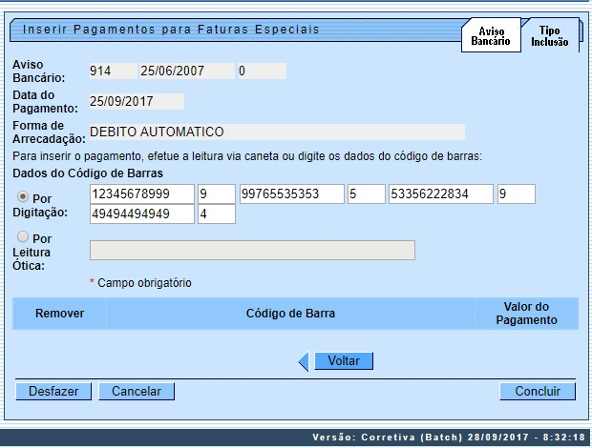
O usuário tem a opção de selecionar o modo de inclusão (com a opção Por Leitura Ótica selecionada, permitindo que o usuário selecione entre Por Digitação ou Por Leitura Ótica). A seleção da opção Por Digitação habilita o campo dos dados do código de barras e desabilita o campo de leitura ótica.
A seleção da opção Por Leitura Ótica habilita o campo de leitura ótica e desabilita o campo dos dados do código de barras:
- Efetuar a leitura via leitura ótica;
- Ou informar os dados do código de barras composto de:
  - Campo1 com 11 dígitos;
  - Dígito Verificador do Campo1 com 1 dígito;
  - Campo2 com 11 dígitos;
  - Dígito Verificador do Campo2 com 1 dígito;
  - Campo3 com 11 dígitos;
  - Dígito Verificador do Campo3 com 1 dígito;
  - Campo4 com 11 dígitos;
  - Dígito Verificador do Campo4 com 1 dígito.
- O usuário pode remover faturas da lista de faturas informadas.
- Caso a coleção de faturas não esteja vazia, o sistema exibe a mensagem de sucesso para o usuário: A inserção de pagamentos para os itens da(s) fatura(s) informada(s) foi direcionado para processamento batch com sucesso.
- O sistema atualiza o valor da arrecadação do aviso bancário com o valor do pagamento acumulado.

Preenchimento dos Campos
Campo | Preenchimento dos Campos
Aba - Aviso Bancário
Aviso Bancário | Campo obrigatório - Informe o código do aviso bancário, ou clique no botão para selecionar o aviso desejado. Os dados do aviso serão exibidos no campo ao lado.  Para apagar o conteúdo do campo, clique no botão ao lado do campo em exibição.  Para obter detalhes sobre o preenchimento do campo Aviso Bancário, clique no link Pesquisar Aviso Bancário.
Data do Pagamento | Campo obrigatório - Informe a data referente ao pagamento, no formato dd/mm/aaaa (dia, mês, ano), ou clique no botão para selecionar as datas desejadas.  Para obter detalhes sobre o preenchimento do campo de datas, clique no link Pesquisar Data - Calendário.
Forma de Arrecadação | Selecione uma das opções disponibilizadaspelo sistema.  Em seguida, o usuário confirma os dados e clique no botão para a próxima aba (Tipo Inclusão).
Aba - Tipo Inclusão
Aviso Bancário | Este campo foi preenchido na aba anterior e nesta aba não permite alteração.
Data do Pagamento | Este campo foi preenchido na aba anterior e nesta aba não permite alteração.
Forma de Arrecadação | Este campo foi preenchido na aba anterior e nesta aba não permite alteração.
Por Digitação | Selecione esta opção e a opção Por Leitura Ótica ficará indisponível.
Por Leitura Ótica | Selecione esta opção e a opção Por Digitação ficará indisponível.

Funcionalidade dos Botões
Botão | Descrição da Funcionalidade
 | Ao clicar neste botão, o sistema permite consultar um dado nas bases de dados.
 | Ao clicar neste botão, o sistema apaga o conteúdo do campo em exibição.
Ao clicar neste botão, o sistema permite selecionar uma data válida, no formato dd/mm/aaaa (dia, mês, ano).
Para obter detalhes sobre o preenchimento do campo de datas, clique no link Pesquisar Data - Calendário.
 | Ao clicar neste botão, o sistema avança para aba seguinte (Tipo Inclusão).
 | Ao clicar neste botão, o sistema retorna à aba anterior (Aviso Bancário).
 | Ao clicar neste botão, o sistema desfaz o último procedimento realizado.
 | Ao clicar neste botão, o sistema cancela a operação e retorna à tela principal.
 | Ao clicar neste botão, o sistema conclui os procedimentos de inserir o pagamento de faturas especiais.

Referências
Inserir Pagamentos para Faturas Especiais

Termos Principais
Arrecadação
Clique aqui para retornar ao Menu Principal do GSAN

